ООО «МК-Травел»
Г.Казань, ул. Тази Гиззата, дом 1Б, офис 206

253-02-91; 526-05-35; 526-05-36;
www.mktravelkazan.ru ; E-mail: mk-travel2006@mail.ru

Рассказы на Масленицу.
(программа рассчитана на 3 часа)

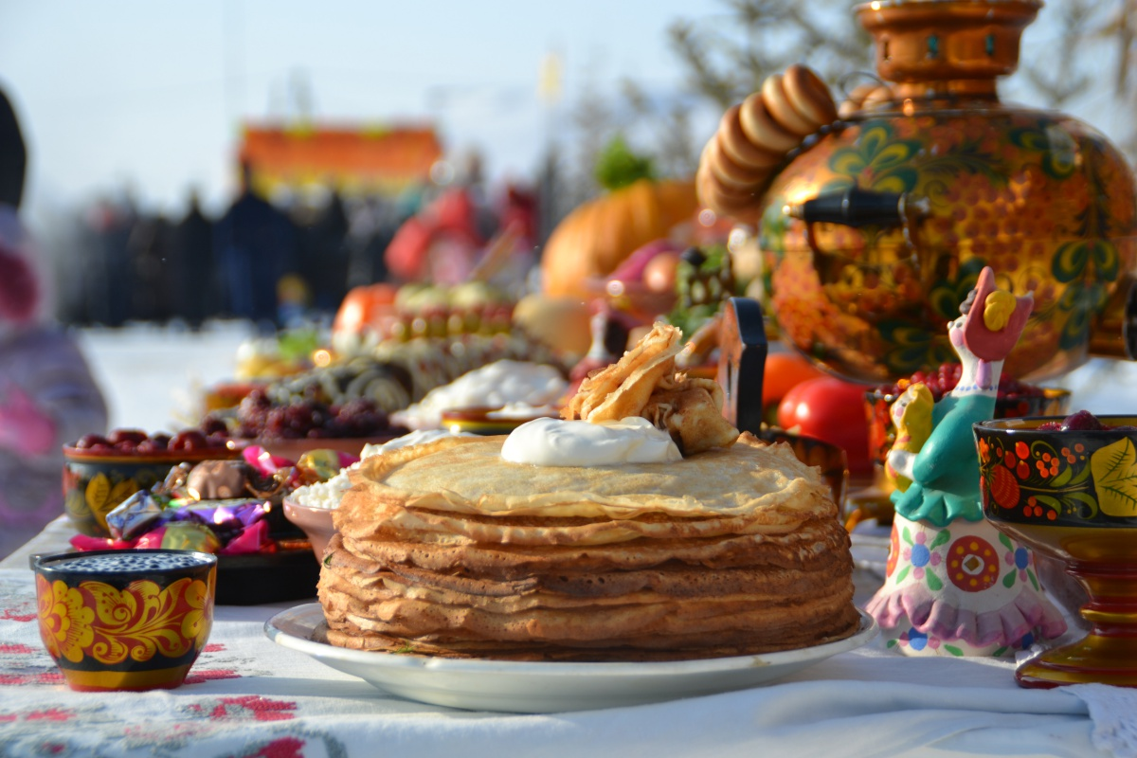
С 11 марта по 17 марта в любимый праздник
приглашаем детей и взрослых на музейную программу «РАССКАЗЫ НА МАСЛЕНИЦУ».
В программе веселого праздника:
Рассказы об истории и традициях Масленицы - народного праздника; – Старинные игры и хороводы;
- «Музейный синематограф»
- Чаепитие с масленичными блинами;
Место проведения: Дом – музей В.И. Ленина и один из городских парков.
В стоимость мероприятия входит:
- Театрализованная интерактивная программа;
- Автобусное обслуживание;
- Услуги гида;
- Вкусное чаепитие с блинами.

Внимание! Вторая обувь для участников программы обязательна! Верхняя одежда в соответствии с погодой.

Стоимость программы для группы 30+2: 1350 руб.

По желанию можно взять с собой дополнительно – сладости, недорогие призы.

Турфирма оставляет за собой право изменять порядок проводимых экскурсий, гарантируя соблюдение всех пунктов программы, либо замену на равноценные.

